Министерство общего и профессионального образования
Ростовской области
Государственное бюджетное профессиональное образовательное
учреждение Ростовской области
«Ростовский-на-Дону колледж связи и информатики»

ОТЧЁТ
по практическому занятию № 8

Тема: Отладка отдельных модулей программного проекта. Организация обработки исключений

Выполнил: студент 4 курса
группы ИС-42
Холкин Егор

Проверил: преподаватель
Черевко А. Д.

Ростов-на-Дону
2026

1 Цель работы

Научиться отлаживать отдельные модули программного проекта и организовывать в них обработку исключений, а также составлять набор тестов, который проверяет каждый оператор, каждое условие и каждую ветвь алгоритма.

2 Задание

1. Описать внешнюю спецификацию программы: постановку задачи, входные и выходные данные.
2. Составить алгоритм решения задачи в виде блок-схемы.
3. Написать программу решения задачи с обработкой исключений.
4. Составить набор тестов для отладки программы и оформить тест-кейсы с покрытием операторов, условий и решений.

Общая постановка. Составить алгоритм и написать программу последовательного вычисления значений заданной функции Y(X) до тех пор, пока не будет пройдена некоторая характерная точка графика функции. Значения аргумента X составляют возрастающую последовательность с шагом h. Начальное значение X0 и шаг h задаёт пользователь.
Вариант 6. Вид функции: Y(X) = x² − eˣ. Задача: найти точку (точки), в которой функция равна −10.

3 Краткие теоретические сведения

Исключение это объект, который создаётся при ошибке во время выполнения программы и прерывает обычный ход вычислений. В Java исключения делятся на проверяемые, которые компилятор заставляет либо перехватить, либо объявить в заголовке метода, и непроверяемые, наследники RuntimeException, про которые компилятор не напоминает. Перехват выполняется блоком try, обработка блоком catch, а блок finally выполняется в любом случае, и это удобное место для освобождения ресурсов.
Собственное исключение заводится наследованием от Exception. Это позволяет отделить ошибки предметной области от технических: в этой работе неположительный шаг и отсутствие характерной точки это разные ситуации, и обрабатываются они по-разному, хотя обе наследуют общий класс SearchException.
Отладка это поиск и устранение ошибок в уже написанной программе. Её основной инструмент это тесты, а качество набора тестов оценивают покрытием. Покрытие операторов требует, чтобы каждый оператор выполнился хотя бы один раз. Покрытие решений строже: каждая развилка должна хотя бы раз пойти по ветви «да» и хотя бы раз по ветви «нет». Покрытие условий требует, чтобы каждое простое условие внутри составного приняло оба значения, что важно для выражений с операциями || и &&.
Вещественные вычисления добавляют свои ошибки. Тип double не хранит числа точно, поэтому проверять равенство двух вещественных значений оператором == нельзя: вместо этого сравнивают модуль разности с малой величиной. Кроме того, результат может выйти за пределы типа и стать бесконечностью, а разность двух бесконечностей даёт NaN, то есть «не число». Ни то, ни другое не вызывает исключения само по себе, вычисления просто продолжаются с испорченным значением, поэтому такую проверку приходится ставить вручную.

4 Внешняя спецификация

4.1 Описание задачи

Программа вычисляет значения функции Y(X) = x² − eˣ в точках, которые образуют возрастающую последовательность: X0, X0 + h, X0 + 2h и так далее. Характерной считается точка, в которой функция принимает значение −10. Проход прекращается, как только эта точка пройдена, то есть когда отклонение функции от искомого уровня меняет знак между двумя соседними точками.
Сама точка при этом почти никогда не совпадает с узлом сетки, поэтому после обнаружения смены знака её положение уточняется половинным делением отрезка между последними двумя точками. Это даёт координату с точностью до 10⁻¹⁰ независимо от того, насколько крупный шаг задал пользователь.

4.2 Входные данные

- X0 вещественное число, начальное значение аргумента. Ограничений нет.
- h вещественное число, шаг изменения аргумента. Должно быть строго положительным, иначе последовательность не будет возрастающей.

4.3 Выходные данные

- протокол вычислений: номер шага, значение аргумента и значение функции в нём;
- координаты найденной характерной точки X и Y(X), уточнённые половинным делением, и номер шага, на котором она была пройдена;
- сообщение об ошибке, если шаг задан неверно, если точка не встретилась за отведённое число шагов, если значение функции вышло за пределы вещественного типа или если исходные данные закончились раньше времени.

5 Блок-схема алгоритма

Алгоритм решения задачи приведён на рисунке 1.

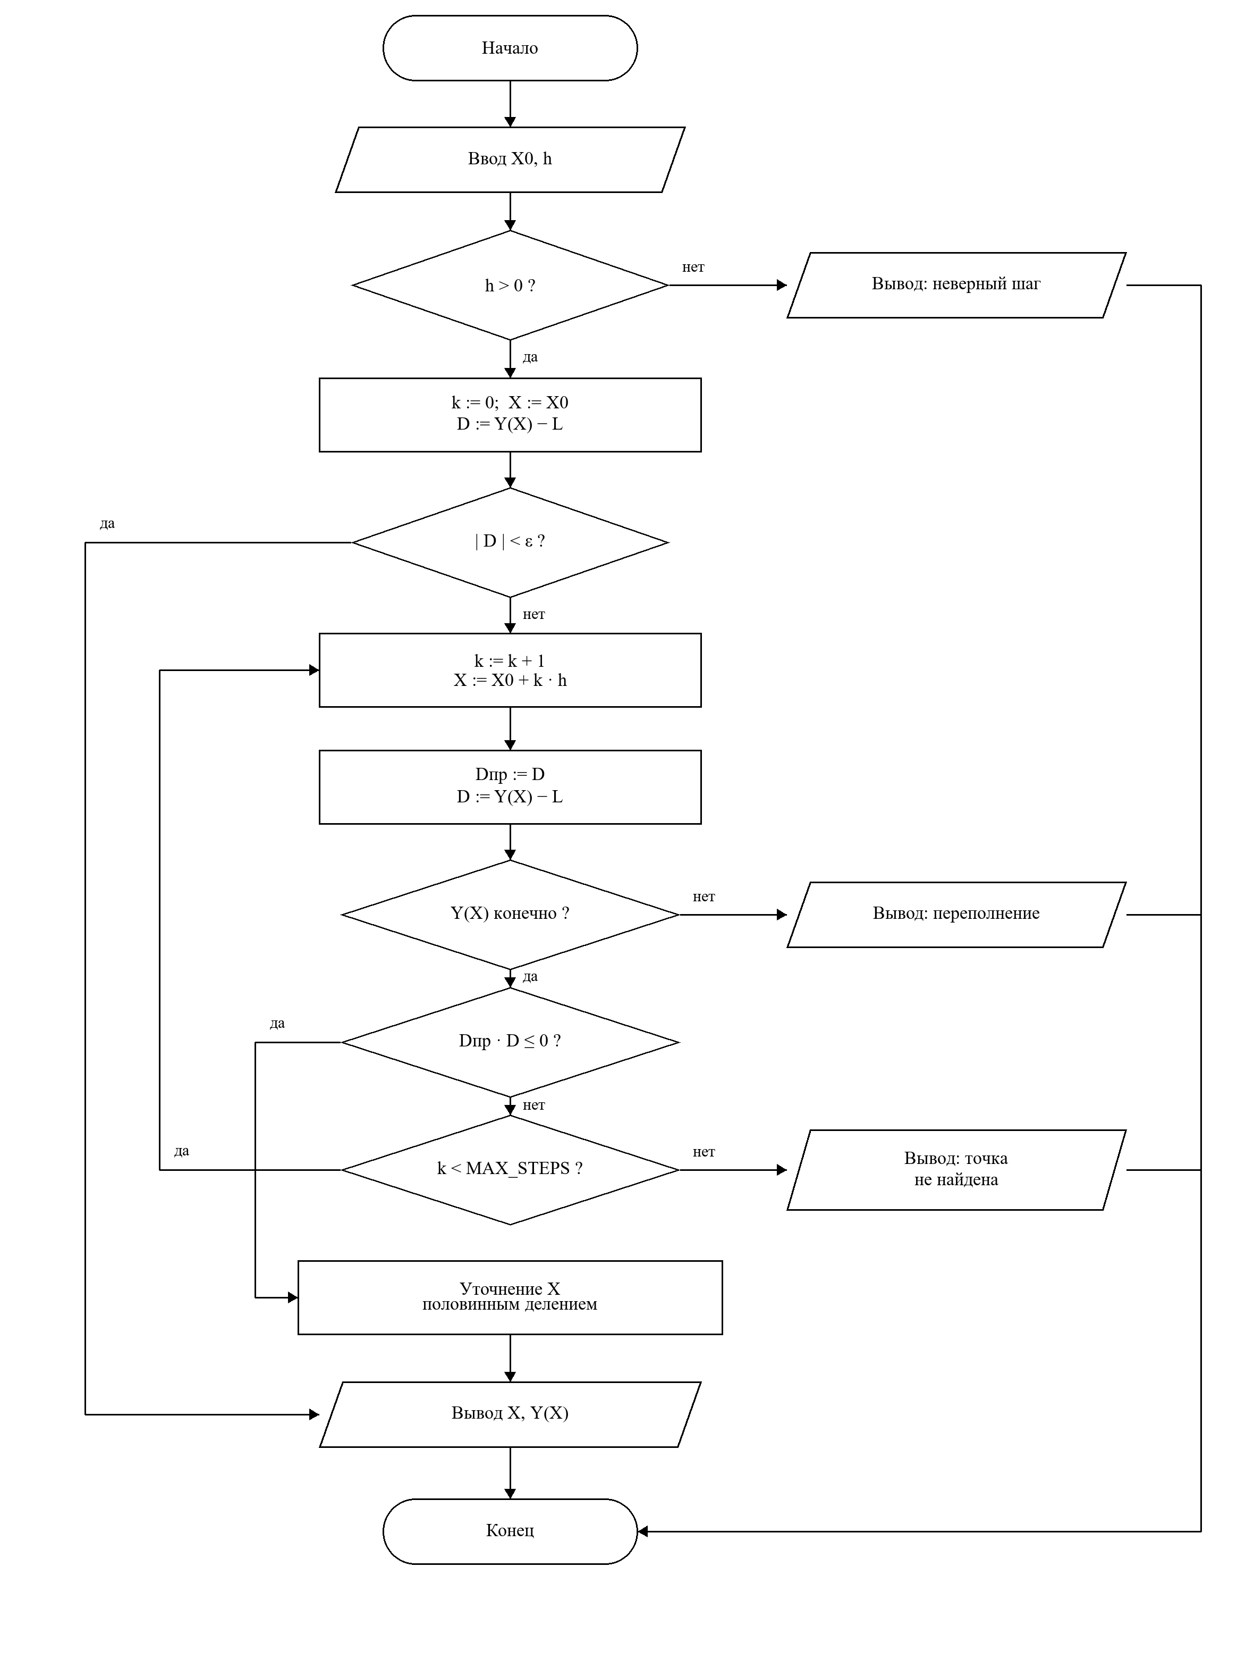
Рисунок 1 - Блок-схема алгоритма

6 Код программы

Программа написана на языке Java и разбита на модули:

- Main.java - управляющий модуль: связывает ввод, поиск и вывод, перехватывает все исключения в одном месте;
- InputModule.java - ввод вещественных чисел, нечисловой ввод обрабатывается повторным запросом;
- FunctionModule.java - вычисление функции варианта и её отклонения от искомого уровня, проверка результата на выход за пределы типа;
- SearchModule.java - последовательный проход по аргументу, обнаружение смены знака и уточнение точки половинным делением;
- OutputModule.java - печать заголовка, протокола, результата и сообщений об ошибках;
- SearchException.java - общий предок исключений поиска;
- InvalidStepException.java - шаг задан неположительным числом;
- PointNotFoundException.java - точка не встретилась за отведённое число шагов;

Обработка исключений разнесена по двум уровням. Ошибки, которые пользователь может исправить прямо сейчас, обрабатываются на месте: нечисловой ввод перехватывается внутри InputModule, программа печатает сообщение и повторяет запрос. Ошибки, после которых продолжать бессмысленно, поднимаются до Main и перехватываются там.
В Main четыре блока catch. InvalidStepException и PointNotFoundException это собственные проверяемые исключения, они описывают ситуации предметной области. ArithmeticException возникает, когда значение функции перестаёт быть конечным числом. NoSuchElementException приходит из модуля ввода, когда исходные данные закончились. Блок finally закрывает поток ввода независимо от того, чем кончилась работа.

Листинг файла Main.java:
import java.util.NoSuchElementException;
import java.util.Scanner;

/** Управляющий модуль: связывает ввод, поиск характерной точки и вывод. */
public class Main {

public static void main(String[] args) {
Scanner sc = new Scanner(System.in);
OutputModule.printHeader();

try {
double x0 = InputModule.readDouble(sc, "Начальное значение X0: ");
double h = InputModule.readDouble(sc, "Шаг изменения аргумента h: ");

SearchModule.Result result = SearchModule.find(x0, h);

OutputModule.printTrace(result.trace());
OutputModule.printPoint(result);
} catch (InvalidStepException e) {
OutputModule.printError("неверный шаг, " + e.getMessage());
} catch (PointNotFoundException e) {
OutputModule.printError(e.getMessage());
} catch (ArithmeticException e) {
OutputModule.printError("вычисление прервано, " + e.getMessage());
} catch (NoSuchElementException e) {
OutputModule.printError(e.getMessage());
} finally {
sc.close();
}
}
}

Листинг файла InputModule.java:
import java.util.NoSuchElementException;
import java.util.Scanner;

/** Модуль ввода данных: чтение вещественных чисел с повтором при неверном вводе. */
public final class InputModule {

private InputModule() {
}

/**
* Читает вещественное число. Нечисловой ввод перехватывается здесь же и
* приводит к повторному запросу, а не к остановке программы.
*/
public static double readDouble(Scanner sc, String prompt) {
while (true) {
System.out.print(prompt);
String line = nextLine(sc);
try {
return Double.parseDouble(line.replace(',', '.'));
} catch (NumberFormatException e) {
System.out.println("Ошибка: требуется вещественное число, введено \"" + line + "\".");
}
}
}

private static String nextLine(Scanner sc) {
if (!sc.hasNextLine()) {
throw new NoSuchElementException("исходные данные закончились");
}
return sc.nextLine().trim();
}
}

Листинг файла FunctionModule.java:
/** Модуль вычислений: задаёт функцию варианта и искомый уровень. */
public final class FunctionModule {

/** Значение, при котором точка графика считается характерной. */
public static final double LEVEL = -10.0;

/** Текстовая запись функции для заголовков и сообщений. */
public static final String FORMULA = "Y(X) = x^2 - e^x";

private FunctionModule() {
}

/** Значение функции в точке x. */
public static double value(double x) {
double y = x * x - Math.exp(x);
if (Double.isNaN(y) || Double.isInfinite(y)) {
throw new ArithmeticException(
"значение функции при x = " + x + " вышло за пределы вещественного типа");
}
return y;
}

/**
* Отклонение функции от искомого уровня. Характерная точка это нуль
* отклонения, поэтому дальше работа идёт именно с ним.
*/
public static double deviation(double x) {
return value(x) - LEVEL;
}
}

Листинг файла SearchModule.java:
import java.util.ArrayList;
import java.util.List;

/** Модуль обработки: последовательный проход по аргументу и поиск характерной точки. */
public final class SearchModule {

/** Предел числа шагов, чтобы программа не зациклилась на бесконечном проходе. */
public static final int MAX_STEPS = 10000;

/** Точность, с которой уточняется положение характерной точки. */
public static final double EPS = 1e-10;

private SearchModule() {
}

/** Одна строка протокола вычислений. */
public record Step(int number, double x, double y) {
}

/** Найденная характерная точка и протокол дошедших до неё вычислений. */
public record Result(double x, double y, int steps, List<Step> trace) {
}

/**
* Идёт от x0 вправо с шагом h, пока отклонение функции от искомого уровня
* не сменит знак. Смена знака означает, что характерная точка пройдена,
* после чего её положение уточняется половинным делением.
*/
public static Result find(double x0, double h)
throws InvalidStepException, PointNotFoundException {
if (h <= 0) {
throw new InvalidStepException("получено h = " + h + ", требуется положительное число");
}

List<Step> trace = new ArrayList<>();

double xPrev = x0;
double dPrev = FunctionModule.deviation(xPrev);
trace.add(new Step(0, xPrev, FunctionModule.value(xPrev)));

if (Math.abs(dPrev) < EPS) {
return new Result(xPrev, FunctionModule.value(xPrev), 0, trace);
}

for (int step = 1; step <= MAX_STEPS; step++) {
double x = x0 + step * h;
double d = FunctionModule.deviation(x);
trace.add(new Step(step, x, FunctionModule.value(x)));

if (dPrev * d <= 0) {
double root = refine(xPrev, x);
return new Result(root, FunctionModule.value(root), step, trace);
}

xPrev = x;
dPrev = d;
}

throw new PointNotFoundException("характерная точка не встретилась за "
+ MAX_STEPS + " шагов, последнее значение X = " + (x0 + MAX_STEPS * h));
}

/** Уточнение положения точки половинным делением отрезка. */
private static double refine(double left, double right) {
double dLeft = FunctionModule.deviation(left);
while (right - left > EPS) {
double middle = (left + right) / 2;
if (dLeft * FunctionModule.deviation(middle) <= 0) {
right = middle;
} else {
left = middle;
dLeft = FunctionModule.deviation(left);
}
}
return (left + right) / 2;
}
}

Листинг файла OutputModule.java:
import java.util.List;

/** Модуль вывода: заголовок, протокол вычислений, результат и сообщения об ошибках. */
public final class OutputModule {

/** Сколько строк протокола печатать с начала и с конца, если он длинный. */
private static final int HEAD = 15;
private static final int TAIL = 5;

private OutputModule() {
}

public static void printHeader() {
System.out.println("Поиск характерной точки графика функции");
System.out.println("Функция: " + FunctionModule.FORMULA);
System.out.println("Ищется точка, в которой функция равна " + FunctionModule.LEVEL);
System.out.println();
}

/** Протокол вычислений. Длинный протокол печатается с пропуском середины. */
public static void printTrace(List<SearchModule.Step> trace) {
System.out.println();
System.out.printf("%6s %14s %18s%n", "Шаг", "X", "Y(X)");

if (trace.size() <= HEAD + TAIL + 1) {
for (SearchModule.Step s : trace) {
printStep(s);
}
return;
}

for (int i = 0; i < HEAD; i++) {
printStep(trace.get(i));
}
System.out.printf("%6s %14s %18s%n", "...", "...", "...");
for (int i = trace.size() - TAIL; i < trace.size(); i++) {
printStep(trace.get(i));
}
}

private static void printStep(SearchModule.Step s) {
System.out.printf("%6d %14.6f %18.6f%n", s.number(), s.x(), s.y());
}

public static void printPoint(SearchModule.Result r) {
System.out.println();
System.out.println("Характерная точка пройдена на шаге " + r.steps() + ".");
System.out.printf("Уточнённые координаты: X = %.6f, Y(X) = %.6f%n", r.x(), r.y());
}

public static void printError(String message) {
System.out.println();
System.out.println("Ошибка: " + message + ".");
}
}

Листинг файла SearchException.java:
/** Общий предок исключений поиска характерной точки. */
public class SearchException extends Exception {

public SearchException(String message) {
super(message);
}
}

Листинг файла InvalidStepException.java:
/** Шаг изменения аргумента задан неположительным числом. */
public class InvalidStepException extends SearchException {

public InvalidStepException(String message) {
super(message);
}
}

Листинг файла PointNotFoundException.java:
/** Характерная точка не встретилась за отведённое число шагов. */
public class PointNotFoundException extends SearchException {

public PointNotFoundException(String message) {
super(message);
}
}

7 Тестирование и отладка

Ниже показан протокол при X0 = 0 и h = 0,1. Длинный протокол печатается с пропуском середины, чтобы результат оставался читаемым.

Поиск характерной точки графика функции
Функция: Y(X) = x^2 - e^x
Ищется точка, в которой функция равна -10.0

Начальное значение X0: Шаг изменения аргумента h:
Шаг X Y(X)
0 0,000000 -1,000000
1 0,100000 -1,095171
2 0,200000 -1,181403
3 0,300000 -1,259859
4 0,400000 -1,331825
5 0,500000 -1,398721
6 0,600000 -1,462119
7 0,700000 -1,523753
8 0,800000 -1,585541
9 0,900000 -1,649603
10 1,000000 -1,718282
11 1,100000 -1,794166
12 1,200000 -1,880117
13 1,300000 -1,979297
14 1,400000 -2,095200
... ... ...
26 2,600000 -6,703738
27 2,700000 -7,589732
28 2,800000 -8,604647
29 2,900000 -9,764145
30 3,000000 -11,085537

Характерная точка пройдена на шаге 30.
Уточнённые координаты: X = 2,918827, Y(X) = -10,000000

Таблица 1 - Тест-кейсы
№ | Входные данные | Что проверяется | Результат | Итог
Т1 | X0 = 0  h = 0,1 | основной ход: характерная точка существует и находится | точка пройдена на шаге 30, X = 2,918827, Y(X) = −10,000000 | пройден
Т2 | X0 = 0  h = 0,5 | крупный шаг: точка находится за меньшее число шагов | точка пройдена на шаге 6, уточнённое X то же самое | пройден
Т3 | X0 = 0  h = 0 | нулевой шаг, ветвь «нет» у проверки h > 0 | InvalidStepException, сообщение о неверном шаге, вычисления не начинаются | пройден
Т4 | X0 = 0  h = −0,1 | отрицательный шаг, та же ветвь | InvalidStepException, сообщение о неверном шаге | пройден
Т5 | X0 = 10  h = 0,1 | переполнение: eˣ перестаёт помещаться в double | ArithmeticException при x = 709,8, значение функции бесконечно | пройден
Т6 | X0 = abc, затем 0  h = 0,1 | нечисловой ввод, перехват NumberFormatException в модуле ввода | сообщение об ошибке, повторный запрос, дальше работа идёт как в Т1 | пройден
Т7 | X0 = 10  h = 0,01 | предел числа шагов: точка левее старта, функция убывает | PointNotFoundException после 10000 шагов, последнее X = 110 | пройден
Т8 | введено только X0 | исходные данные закончились раньше времени | NoSuchElementException, сообщение «исходные данные закончились» | пройден
Т9 | X0 = 2,918826982306345  h = 0,1 | старт точно в характерной точке, ветвь «да» у проверки | D | < ε | точка найдена на шаге 0, цикл не выполняется ни разу | пройден
Т10 | X0 = 1e200  h = 1 | неопределённость: x² и eˣ оба бесконечны, разность даёт NaN | ArithmeticException, значение функции не является числом | пройден

Таблица 2 - Покрытие решений
Решение в алгоритме | Ветвь «да» | Ветвь «нет»
h > 0 | Т1, Т2 | Т3, Т4
| D | < ε | Т9 | Т1
значение Y(X) конечно | Т1 | Т5, Т10
Dпр · D ≤ 0 | Т1, шаг 30 | Т1, шаги с 1 по 29
k < MAX_STEPS | Т1 | Т7
строка преобразуется в число | Т1 | Т6
есть очередная строка ввода | Т1 | Т8

Покрытие решений обеспечено полностью: в таблице 2 у каждой развилки алгоритма заполнены обе ветви.
Покрытие условий проверяется отдельно на составном условии «значение не является числом или бесконечно», которое стоит в модуле вычислений. Первое простое условие истинно в тесте Т10, второе в тесте Т5, оба ложны в Т1, так что каждое из них принимает оба значения.
Покрытие операторов обеспечивается набором Т1, Т3, Т5, Т6, Т7, Т8 и Т9: вместе они выполняют каждый оператор программы, включая все четыре блока catch в управляющем модуле, обе ветви печати протокола и обе ветви уточнения половинным делением.

Пара вещей выяснилась только на прогоне. Тесты Т5 и Т7 задумывались как один: взять старт правее характерной точки и упереться в предел числа шагов. На деле при X0 = 10 и шаге 0,1 программа до предела не доходит, потому что раньше, уже при x ≈ 709,8, экспонента перестаёт помещаться в double. Чтобы добраться до ветви с пределом шагов, шаг пришлось уменьшить до 0,01: тогда за 10000 шагов аргумент дорастает только до 110, и значение функции остаётся конечным.
Проверять результат вычисления на бесконечность оказалось мало. При очень большом аргументе и x², и eˣ по отдельности обращаются в бесконечность, а их разность даёт NaN, который условием на бесконечность не ловится. Поэтому в модуле вычислений стоит составное условие из двух проверок, и тест Т10 существует именно ради второй половины этого условия.
Равенство вещественных чисел нигде не проверяется оператором ==. Попадание точно в характерную точку определяется сравнением модуля отклонения с малой величиной ε, а сам факт того, что точка пройдена, по смене знака произведения Dпр · D. Иначе условие не сработало бы почти никогда: X = 2,918827 это бесконечная дробь, и попасть в неё узлом сетки практически невозможно.

8 Вывод

В работе я разложил программу на модули ввода, вычисления, поиска и вывода и организовал обработку исключений на двух уровнях: исправимые ошибки обрабатываются там же, где возникают, а неисправимые поднимаются до управляющего модуля. Отдельно завёл два собственных исключения, потому что неверный шаг и ненайденная точка это разные ситуации, и реакция на них должна различаться.
Набор из десяти тестов закрывает все ветви алгоритма и оба значения каждого простого условия. Полезнее всего оказались тесты на границы вещественного типа: ошибка с NaN не вызывает исключения сама по себе, программа продолжила бы считать с испорченным значением и выдала бы неверный ответ без единого признака сбоя. Без теста Т10 я бы её не заметил.

